С начала года Отделение СФР по Татарстану оплатило пособия по временной нетрудоспособности 470230 жителям региона
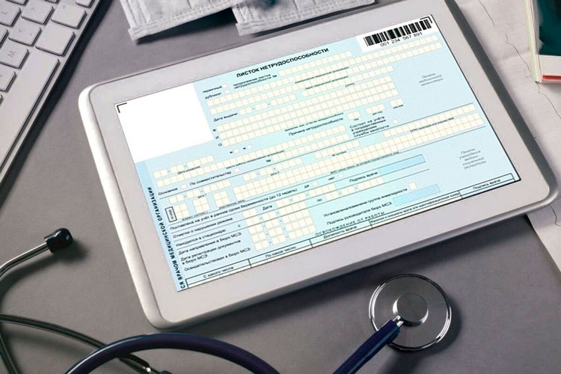
Отделение Социального фонда России по Республике Татарстан с начала года осуществило более миллиона выплат по листкам нетрудоспособности для 470 230 жителей региона. Всего на эти цели было направлено более11миллиардов рублей.
Листок нетрудоспособности с 2022 года оформляется преимущественно в электронном виде. Компании получают данные о больничных листах работников в цифровом формате, что снижает объем бумажной работы и вероятность допустить ошибку при заполнении сведений.
Первые три дня болезни работодатель оплачивает из собственных средств, а последующие дни —Отделение Социального фонда по Татарстану.После того, как медицинская организация закрывает больничный, а в Отделение СФРот работодателя приходят необходимые сведения, пособие назначается в течение 10 дней.Работники в свою очередь получают выплаты по листкам нетрудоспособности на банковский счет или через почтовое отделение без обращений и подачи каких-либо документов.
«Данные о больничном листе доступны в личном кабинете на портале госуслуг. Татарстанцы могут отслеживать сведения о его открытии, продлении, закрытии, размере пособия и прочей информации», — отметил управляющий Отделением Социального фонда России по Республике Татарстан Эдуард Вафин.
Размер пособия зависит от среднего заработка за предыдущие два года и страхового стажа. При стаже менее пяти лет оплачивается 60% от среднего заработка (не более 2423,83 руб. в день), при стаже от пяти до восьми лет — 80% (3231,78 руб. в день). Больничный в размере 100% от среднего заработка оплачивается, если стаж составляет более восьми лет (не более 4039,73 руб. в день).

Если у вас остались вопросы, вы всегда можете получить консультацию по телефону единого контакт-центра Отделения СФР по Татарстану: 8-800-1-00000-1 (пн.-чт. с 08.00 до 17.00, пт. с 08.00 до 15.45).
Также с актуальными новостями вы можете ознакомиться в наших социальных сетях — ВКонтакте, в Одноклассникахи Telegram.

